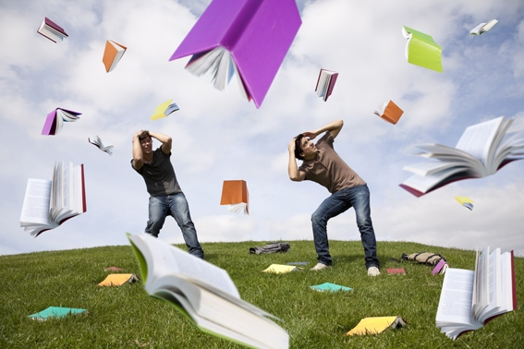
ПОДГОТОВКА к ОГЭ
Залогом успешной сдачи экзамена является качественное освоение школьной программы, повторение и систематизация изученных в 5-9 классах тем по предметам.
ДЛЯ ОБУЧАЮЩИХСЯ ОЧЕНЬ ВАЖНЫМ ЯВЛЯЕТСЯ:
- Обязательное знание правил и формул.
- Вычислительные навыки без калькулятора.
- Постоянное совершенствование учебных навыков на практике.
- Систематическое, в т.ч. самостоятельное, выполнение тренировочных и диагностических работ ОГЭ, решение Кимов ОГЭ из различных источников.
- Умение правильно и аккуратно заполнять ответы в бланке ОГЭ.
- Успешной сдаче ОГЭ помогает и правильный психологический настрой, уверенность в своих силах.
СОВЕТЫ ПСИХОЛОГА
В экзаменационную пору всегда присутствует психологическое напряжение. Стресс при этом - абсолютно нормальная реакция организма.
Легкие эмоциональные всплески полезны, они положительно сказываются на работоспособности и усиливают умственную деятельность. Но излишнее эмоциональное напряжение зачастую оказывает обратное действие.
ОГЭ - ЛИШЬ ОДНО ИЗ ЖИЗНЕННЫХ ИСПЫТАНИЙ, многих из которых еще предстоит пройти. Не придавайте событию слишком высокую важность, чтобы не увеличивать волнение.
Заранее поставьте перед собой цель, которая Вам по силам. Никто не может всегда быть совершенным.
НЕ СТОИТ БОЯТЬСЯ ОШИБОК. ИЗВЕСТНО, ЧТО НЕ ОШИБАЕТСЯ ТОТ, КТО НИЧЕГО НЕ ДЕЛАЕТ.
ЛЮДИ, НАСТРОЕННЫЕ НА УСПЕХ, ДОБИВАЮТСЯ В ЖИЗНИ ГОРАЗДО БОЛЬШЕ, ЧЕМ ТЕ, КТО СТАРАЕТСЯ ИЗБЕГАТЬ НЕУДАЧ.

Будьте уверены: каждому, кто учился в школе, по силам сдать ГИА. Все задания составлены на основе школьной программы. Подготовившись должным образом, Вы обязательно сдадите экзамен.
НЕКОТОРЫЕ ПОЛЕЗНЫЕ ПРИЕМЫ:
- Перед началом работы нужно сосредоточиться, расслабиться и успокоиться. Расслабленная сосредоточенность гораздо эффективнее, чем напряженное, скованное внимание.
- Заблаговременное ознакомление с правилами и процедурой экзамена снимет эффект неожиданности на экзамене. Тренировка в решении заданий поможет ориентироваться в разных типах заданий, рассчитывать время. С правилами заполнения бланков тоже можно ознакомиться заранее.
- Подготовка к экзамену требует достаточно много времени, но она не должна занимать абсолютно все время. Внимание и концентрация ослабевают, если долго заниматься однообразной работой. Меняйте умственную деятельность на двигательную. Не бойтесь отвлекаться от подготовки на прогулки и любимое хобби, чтобы избежать переутомления, но и не затягивайте перемену! Оптимально делать 10-15 минутные перерывы после 40-50 минут занятий.
- Для активной работы мозга требуется много жидкости, поэтому полезно больше пить простую или минеральную воду, зеленый чай.
РЕКОМЕНДАЦИИ ПО ЗАУЧИВАНИЮ МАТЕРИАЛА:
Главное - распределение повторений во времени.
Повторять рекомендуется сразу в течение 15-20 минут, через 8-9 часов и через 24 часа.
Полезно повторять материал за 15-20 минут до сна и утром, на свежую голову. При каждом повторении нужно осмысливать ошибки и обращать внимание на более трудные места.
Повторение будет эффективным, если воспроизводить материал своими словами близко к тексту. Обращения к тексту лучше делать, если вспомнить материал не удается в течение 2-3 минут.
Чтобы перевести информацию в долговременную память, нужно делать повторения спустя сутки, двое и так далее, постепенно увеличивая временные интервалы между повторениями. Такой способ обеспечит запоминание надолго.

